实验三Jsp基本语法应用实验

- 实验目的
1、掌握jsp的基本语法
2、能熟练使用jsp完成网页开发，掌握jsp指令元素、动作元素
- 实验内容
1，完成下面实验：
- 搭建JSP开发环境，部署web工程:onlineLearning
- 在实验一、二的基础上进行优化，将前两次实验的html网页改造成jsp页面。参照教材第四章内容。
登录页面login.jsp参考效果如下：
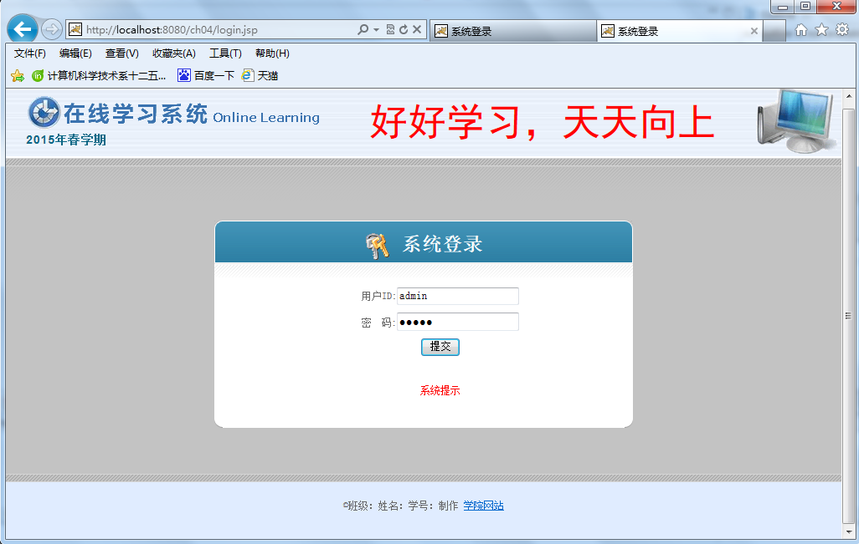
登录页面提交后当用户名为你本人学号，密码也为本人学号时跳转到首页，否则跳回到登录页面，并弹出提示框：用户名或密码错误！
首页main.jsp效果图如下：
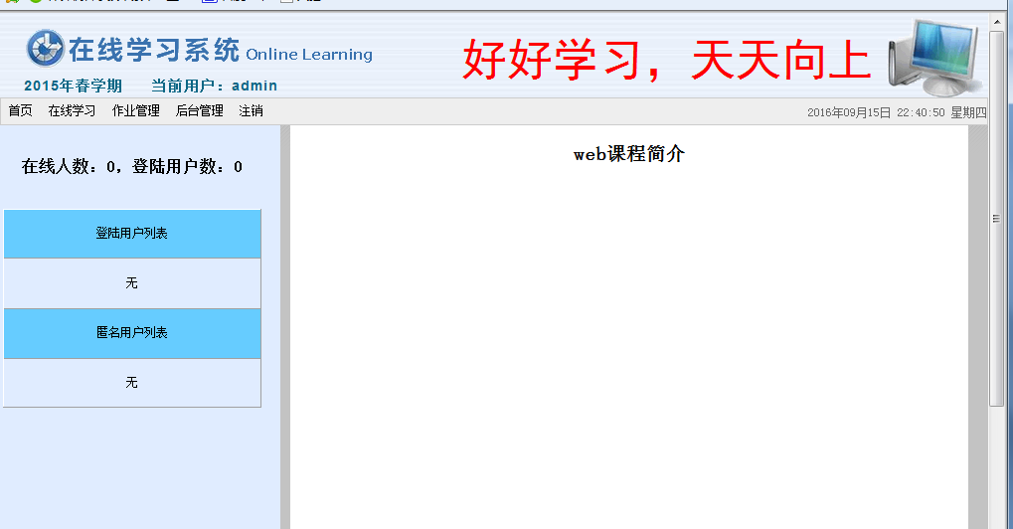
该页面由header.jsp、footer.jsp以及中间部分组成。
header.jsp的头部显示：当前用户为：*****
在main.jsp页面点击“后台管理” 链接的时候跳转到adminindex.jsp页面。
注册页面为 register.jsp,该页面实现用户注册信息的填写，要求采用js对表单元素进行验证。

- 实验步骤

- 评分标准
- A——内容功能完善，编程风格好，人机接口界面好；
- B——内容功能完善，编程风格良好，人机接口界面良好；
- C——完成必做内容；
- D——能完成必做内容；
- E——未按时完成必做内容，或者抄袭（雷同者全部为E）.

参照书上实验按模版要求，编写好完整的程序文档，最后运行得到的相关文件，把实验所得文件一起打包上交。（压缩包的文件名为：学号后三位和名字开头字母，如109zhh．RAR|ZIP）

